大足石刻是世界文化遗产、国家首批5A景区、世界八大石窟之一，有“东方艺术明珠”之称，是世界石窟艺术的最后丰碑。大足石刻（The Dazu Rock Carvings），是唐末、宋初时期的宗教摩崖石刻，以佛教题材为主，尤以北山摩崖造像和宝顶山摩崖造像最为著名，是中国著名的古代石刻艺术。北山摩崖造像位于重庆市大足区城北1.5公里的北山。北山摩崖造像长约三百多米，是全国重点文物保护单位、世界文化遗产。造像最初开凿于晚唐景福元年（公元892年），历经后梁、后唐、后晋、后汉、后周五代至南宋1162年完成，历时250多年。现存雕刻造像四千六百多尊，是中国晚期石窟艺术中的优秀代表。
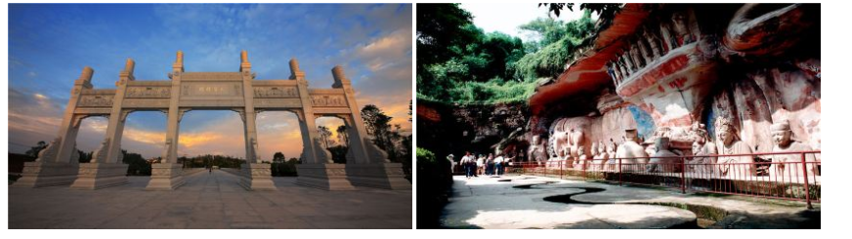
千手观音造像位于大足石刻宝顶山石窟大佛的南崖，开凿于南宋，是我国最大的集雕刻、彩绘、贴金于一体的重要代表作品之一。经过八百多年的岁月，早已病害缠身。2008年，“大足宝顶千手观音抢救加固保护项目”被列为国家石质文物保护一号工程，千手观音开始了8年艰辛的修复之路。经过数百位专家和文物修复工作者之手，曾经满身“伤病”的重庆大足石刻千手观音于6月13号顺利完成所有“手术”，重现金身。一场耗时持久、国内外罕见的石刻造像修复工程，也画上了句号。千手观音造像集石质、彩绘、漆层、金箔等多种材质为一体，修复工作复杂。专家工作队将一些国际先进的高科技技术运用到修复中。经过这次彻底的修复后，现在的千手观音造像披着100多万张金箔终于“重现金身”。800多岁的“千手观音”主尊端坐莲花台，全身金光熠熠，神态庄严雍容、容光焕发，一改往日的暗淡斑驳。佛像身上有耀目的金色，深沉的灰青，厚重的朱红，830只金色手掌层层叠叠地从主尊的左右和上方伸展开来，状如孔雀开屏，闪耀着“世界石刻艺术之瑰宝”的惊世之美。在我国众多的千手观音石窟造像中，重庆大足石刻宝顶山千手观音堪称“国宝中的国宝”：在80多平米的整块崖壁上，主尊层叠展开830只手臂，状如孔雀开屏，金碧辉煌。如果仔细看，每一只手都姿态各异、浑然天成，手心处有一只彩绘的“眼睛”。
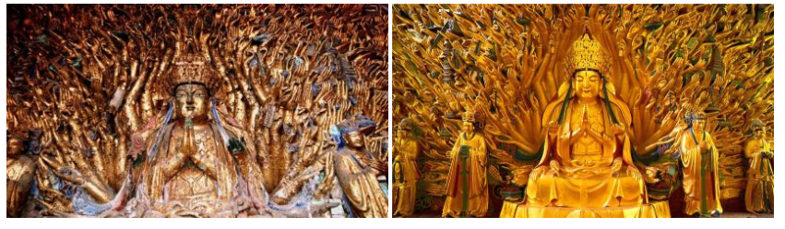
大足石刻群有石刻造像70多处，总计10万多躯，其中以宝顶山和北山摩崖石刻最为著名，其以佛教造像为主，儒、道教造像并陈，充分展示了中华民族忠孝、诚信、礼仪、廉耻的核心价值理念，是中国晚期石窟造像艺术的典范。与敦煌莫高窟、云冈石窟、龙门石窟、麦积山石窟等中国四大石窟齐名。规模之宏大，艺术之精湛，内容之丰富，保存之完好，更是世界罕见。大足石刻是重庆市大足区境内主要表现为摩崖造像的石窟艺术的总称，重庆唯一世界文化遗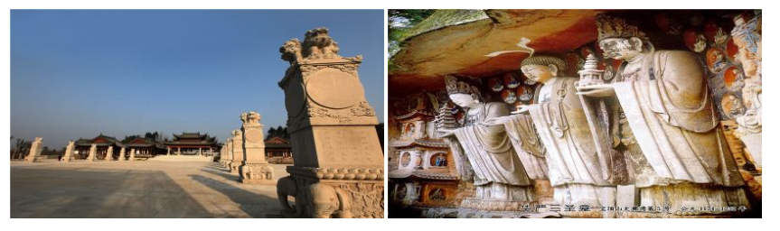
大足区是重庆市市辖区，始建于唐乾元元年（758年），以“大丰大足”而得名，是驰名中外的“石刻之乡”、“五金之乡”，全国首批甲级开放区，国家确定的长江三峡旅游县的起点，全国生态农业先进区，重庆市对外开放的重要窗口。大足区历史悠久，人文景观、旅游资源非常丰富。
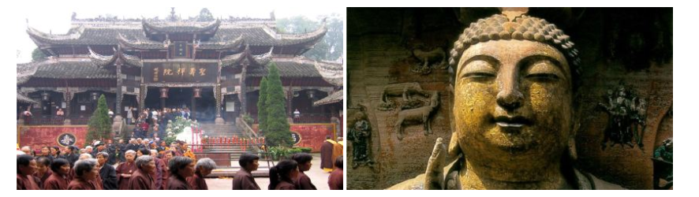
为让广大游客充分领略大足北山石刻夜间的神奇风采，凭借现代灯光照明技术体验佛国圣地的魅力神韵，进一步提升大足北山石刻在海内外的知名度和影响力、大足北山石刻景区进行了亮化提升，让游客在夜幕下欣赏绚丽夺目的石窟艺术，感受如梦似幻的佛国景象。
